**Система работы с детьми с повышенными**

**способностями к изучению химии**

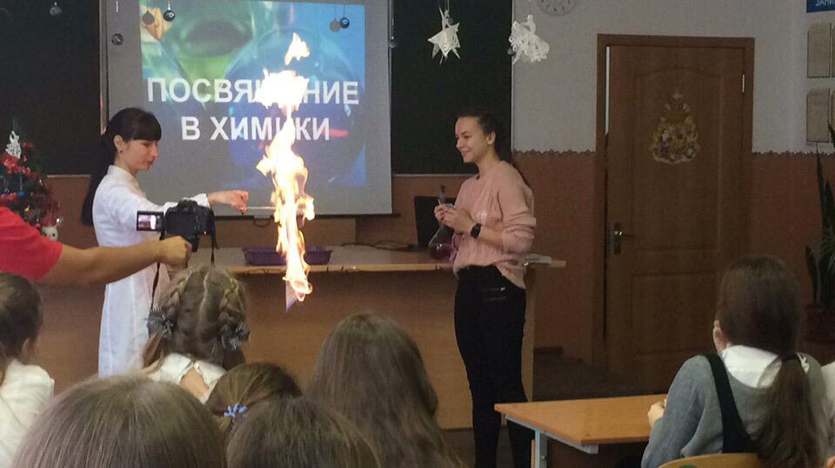

Иващенко Людмила Николаевна

МБОУ СОШ №2 им. Героя Советского Союза А.А. Артюха

Учитель химии и биологии

Высшая квалификационная категория

2020 год

*Наука начинается с удивления*

***Аристотель***

Основная миссия школы – раскрытие интеллектуального потенциала обучающихся, развитие их творческих способностей, поддержание устойчивого интереса к образовательным предметам, подготовка обучающихся к поступлению в высшие учебные заведения и дальнейшему успешному обучению в них.

При этом одним из актуальных вопросов, возникающим перед любым современным учителем, стоит вопрос: как заинтересовать ребенка своим предметом и заставить его учиться? Как завладеть вниманием ученика в век цифровых технологий, когда поток информации полностью поглощает человека?

Здесь можно выделить несколько основных пунктов:

1) Учитель должен вдохновлять своим примером, а для этого надо любить детей и любить свой предмет. Никакие выдумки преподавателя не заинтересуют ученика больше, чем сам преподаватель. Ученику интересно смотреть на учителя, и зачастую именно учитель становится для ученика примером.

2) Учитель должен давать детям возможности искать себя и исправлять ошибки. Я считаю, что основная функция учителя не наказать ребенка неудовлетворительной оценкой, если такая случилась, а все таки заставить его хоть что-то выучить. Поэтому любой ученик должен иметь возможность исправить свой неудовлетворительный результат.

3) Знакомить детей с теми, кто уже вдохновлён предметом. Это могут быть старшеклассники для школьников помладше, это могут быть представители профессий, связанных с предметом и конечно же выдающиеся личности в области изучения и развития предмета.

Всю деятельность в школе можно разделить на два вида, деятельность на уроке и внеурочная деятельность. В своей работе я использую:

**В урочной деятельности:**

* Индивидуальную дифференцированную работу;
* Решение нестандартных задач;
* Проведение практических и лабораторных работ;
* Применение игровых технологий.

**Во внеурочной деятельности:**

* Кружок «Занимательная химия»;
* Элективные курсы по химии;
* Участие в научно-практических конференциях;
* Участие в олимпиадах и конкурсах;
* Проведение химических праздников.

Если урочная деятельность строго регламентирована: временем проведения, темой урока, знаниями, умениями и навыками которые должен получить ученик во время урока, то внеурочная деятельность дает больше возможностей для раскрытия творческого потенциала как ученика так и учителя.

В нашей школе уже много лет существует кружок "Занимательная химия". Целью создания кружка является формирование у учащихся глубокого и устойчивого интереса к миру веществ и химических превращений, приобретение необходимых практических умений и навыков по лабораторной технике. Основная форма деятельности – химический эксперимент.

Программа кружка включает: расширенное изучение приёмов обращения с лабораторным оборудованием, изучение веществ и материалов вне школьного курса, их применение, самостоятельное планирование и проведение химических опытов. Ребята изучают и проводят "занимательные опыты": дым без огня, кровь без раны, вулкан на столе, взрыв в стакане и т.д. Итогом их работы являются химические праздники, например посвящение восьмиклассников в "юные химики". Старшеклассники самостоятельно пишут сценарий и распределяют роли. Учитель выступает помощником, направляет и корректирует коллективную работу учащихся.

В результате: ученики, занимающиеся в кружке раскрывают свой творческий потенциал, попадают в ситуацию успеха, а восьмиклассники погружаются в сказочную атмосферу химического эксперимента.

Также у нас в школе проводятся элективные курсы по темам:

* Решение задач по химии;
* Подготовка к ЕГЭ по химии;
* Подготовка к ОГЭ по химии;
* Вещества вокруг нас.

Ежегодно в нашей школе ребята пишут проекты и научно-исследовательские работы по химии и биологии. Результаты своих работ они представляют на конференциях различного уровня, от муниципального до международного. Являются победителями и призёрами этих научно-практических конференций.

Данный вид деятельности позволяет учащимся раскрыть свой творческий потенциал, окунуться в сферу исследования и помогает определится с выбором будущей профессии.

В конце учебного года для учеников 10-11 классов химико-биологического профиля поводится химический праздник - конкурс: "К ЕГЭ по химии готов!". Учащиеся 10 класса соревнуются с одинадцатиклассниками, показывая свои знания по предмету. Конкурсные испытания строятся по мотивам известных телепередач, это конкурс капитанов, гонка за лидером, черный ящик и др. Задания подбираются согласно спецификации и кодификатору ЕГЭ по химии.

Итогом конкурса является награждение команды победителя и вручение классу переходящего кубка: "Знатоки химии МБОУ СОШ №2"

Вся эта работа позволяет заинтересовать учеников таким сложным предметом, как химия, выявить детей, имеющих предрасположенность к изучению химии, помогает раскрыть их интеллектуальный и творческий потенциал.

Конечно же, возникает вопрос: зачем учителю, с его учебной нагрузкой, классным руководством и прочей деятельностью в школе, это надо?

Система работы с одаренными детьми обеспечивает профессиональный рост учителя, способствует развитию творческой активности, повышает мотивацию работать в инновационном режиме, заметно повышает качество образования и воспитания учащихся, что позволяет учителю работать в режиме развития.

**Список использованных источников и литературы**

1. Леенсон И.А. Занимательная химия для детей и взрослых - издательство АСТ, 2013, 339 С.
2. Подругина И.А., Ильичева И.В. Проектно-исследовательская деятельность: развитие одаренности. МПГУ, Москва, 2017г, 258С.